Czersk, 2024-07-23
WZ.271.22.2024

Do Wykonawców

dotyczy postępowania o udzielenie zamówienia publicznego pn.: Wykonanie robót budowlanych w budynkach placówek oświatowych w gminie Czersk z podziałem na części.

Ogłoszenie nr 2024/BZP 00391855/01 z dnia 2024-07-02

WYJAŚNIENIE TREŚCI SWZ

Na podstawie art. 284 ust. 2 ustawy z 11 września 2019 r. Prawo zamówień publicznych (t. j. - Dz. U. z 2023 r., poz. 1605 ze zm.) Zamawiający udziela wyjaśnień do zadanego przez Wykonawcę pytania:
Pytanie 1
Proszę o udostępnienie pełnego zestawienia stolarki do wymiany.

Odpowiedź:
W załączeniu do wyjaśnień zestawienie stolarki. Do wykonawcy należeć będzie również przygotowanie otworów pod montaż stolarki wraz z ewentualnymi nowymi nadprożami oraz obróbką wykończeniową.

Pytanie 2
Pkt. 1.4.4. Wymiana drzwi do pomieszczeń na parterze do jakich pomieszczeń i jakiego rodzaju drzwi?

Odpowiedź:
Odpowiedź jak wyżej.

Pytanie 3
Pkt. 1.4.5. Ułożenie wykładziny z tworzywa sztucznego na parterze w jakich pomieszczeniach?

Odpowiedź:
Ułożenie wykładziny na parterze w pom. 1.20 (komunikacja). Należy zastosować wykładzinę elastyczną PCV. Musi posiadać Deklarację Zgodności CE i właściwości: antypoślizgowość, trudnozapalność, antystatyczność, wykazywać wysoki poziom współczynnika pochłaniania dźwięków, łatwość w utrzymaniu w czystości. Obecna podłoga jest wykonana z lastryko. Do Wykonawcy należy również przygotowanie podłoża pod ułożenie wykładziny PCV.

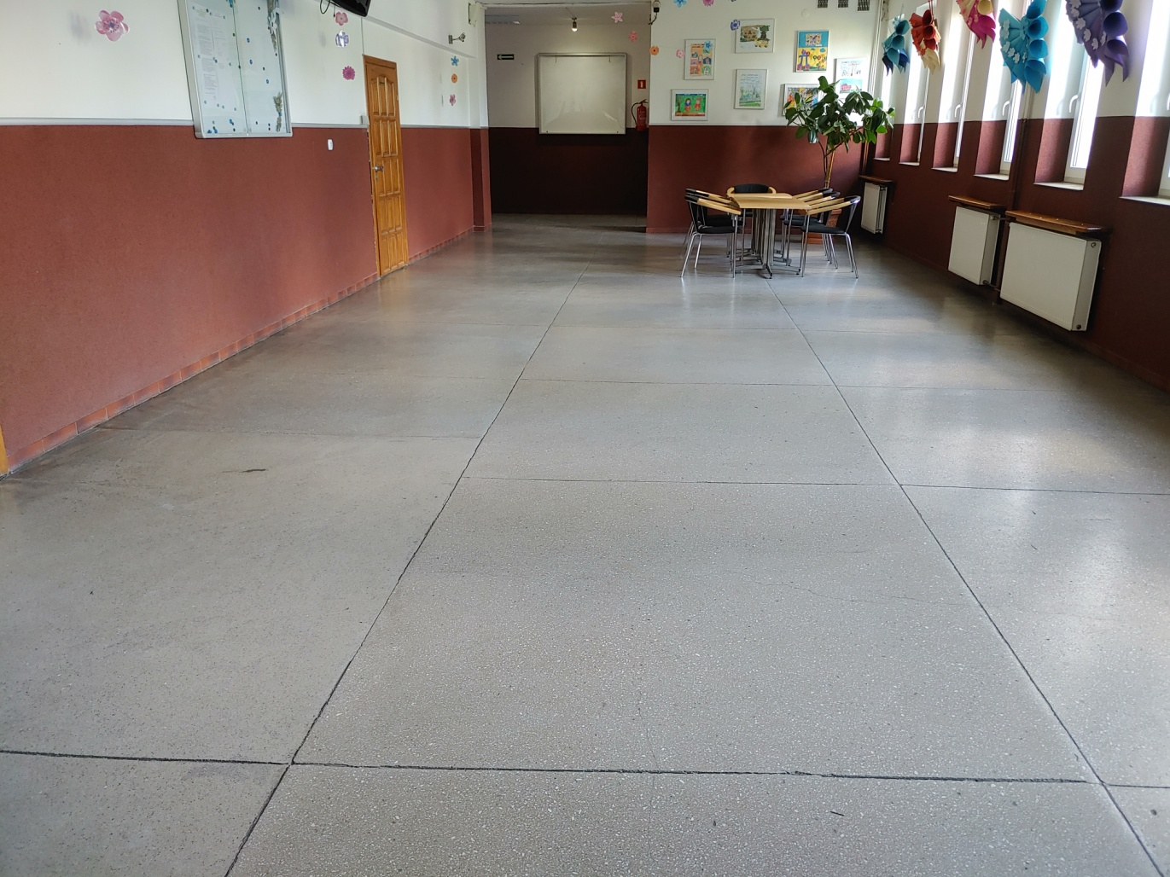
Zdjęcie przedstawia obecny wygląd podłogi na parterze pom. 1.20.

Pytanie 4
Pkt. 1.4.6. Wykonanie nowej lamperii na korytarzu parteru z jakiego materiału?

Odpowiedź:
Lamperię na korytarzu parteru pom. 1.20 należy wykonać z dyspersyjnej masy szpachlowej na wys. 1,5 m, kolor do ustalenia z Zamawiającym.
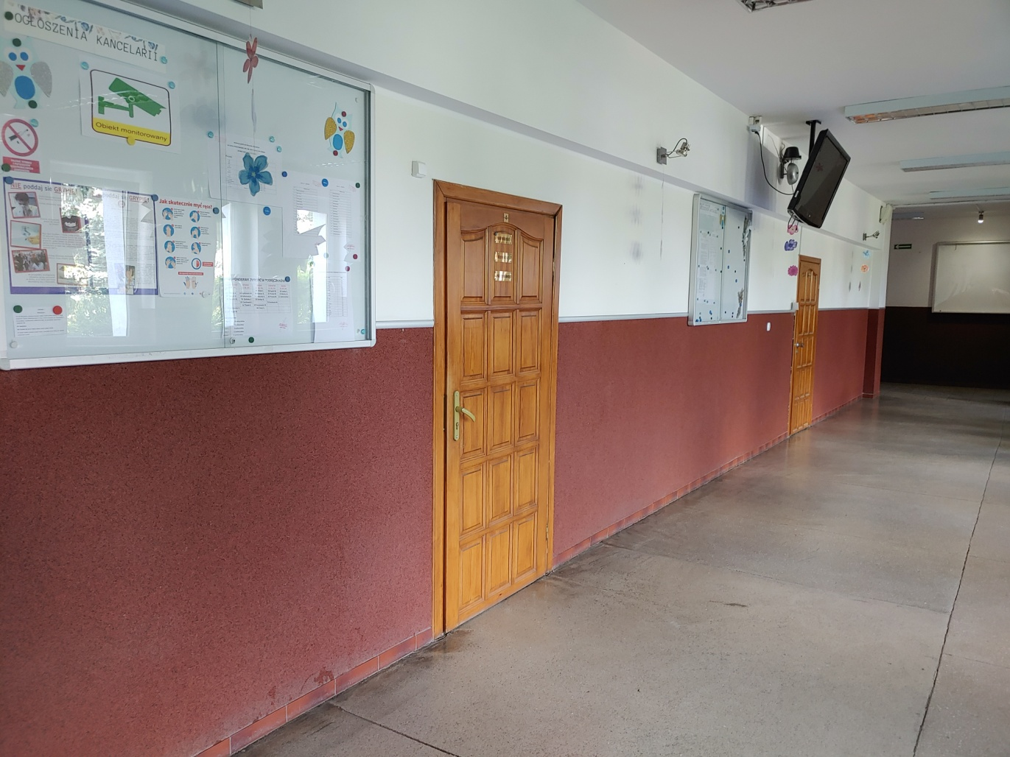
Zdjęcie przedstawia obecny wygląd lamperii.

Pytanie 5
Pkt. 1.4.7. Wykonanie nowych osłon grzejników na korytarzu (parter, I piętro, II piętro) ile grzejników i jaki rodzaj osłon?

Odpowiedź:
Wykonanie osłon dla grzejników na parterze - 8 szt., na I piętrze - 8 szt., na II piętrze 6 szt. Poniżej przedstawiono proponowany rodzaj osłony. Kolor i kształt do uzgodnienia z Zamawiającym. Osłona wykonana z laminowanej płyty MDF 16mm.
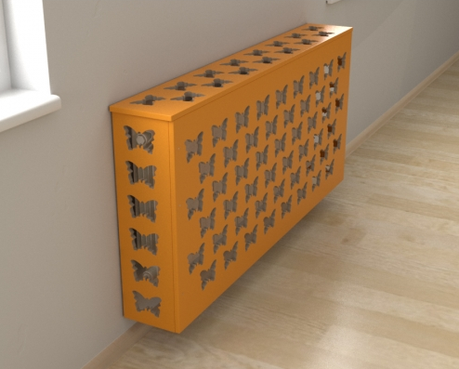
Poniższe zdjęcia pokazują grzejniki, na których trzeba zamontować osłony.
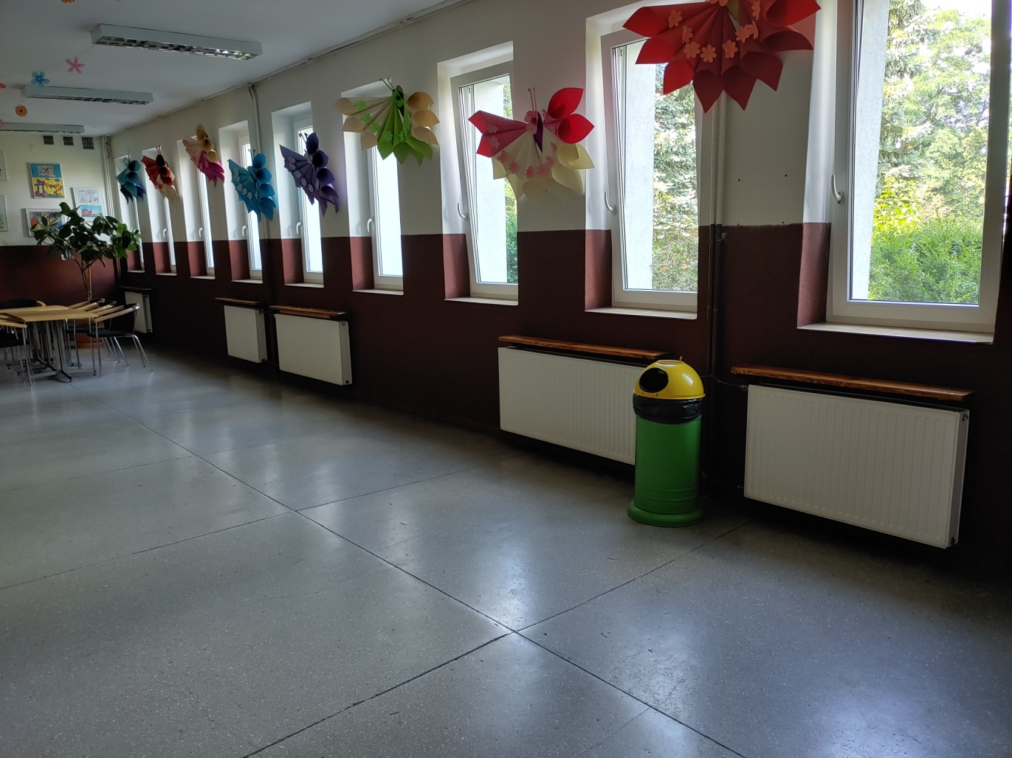
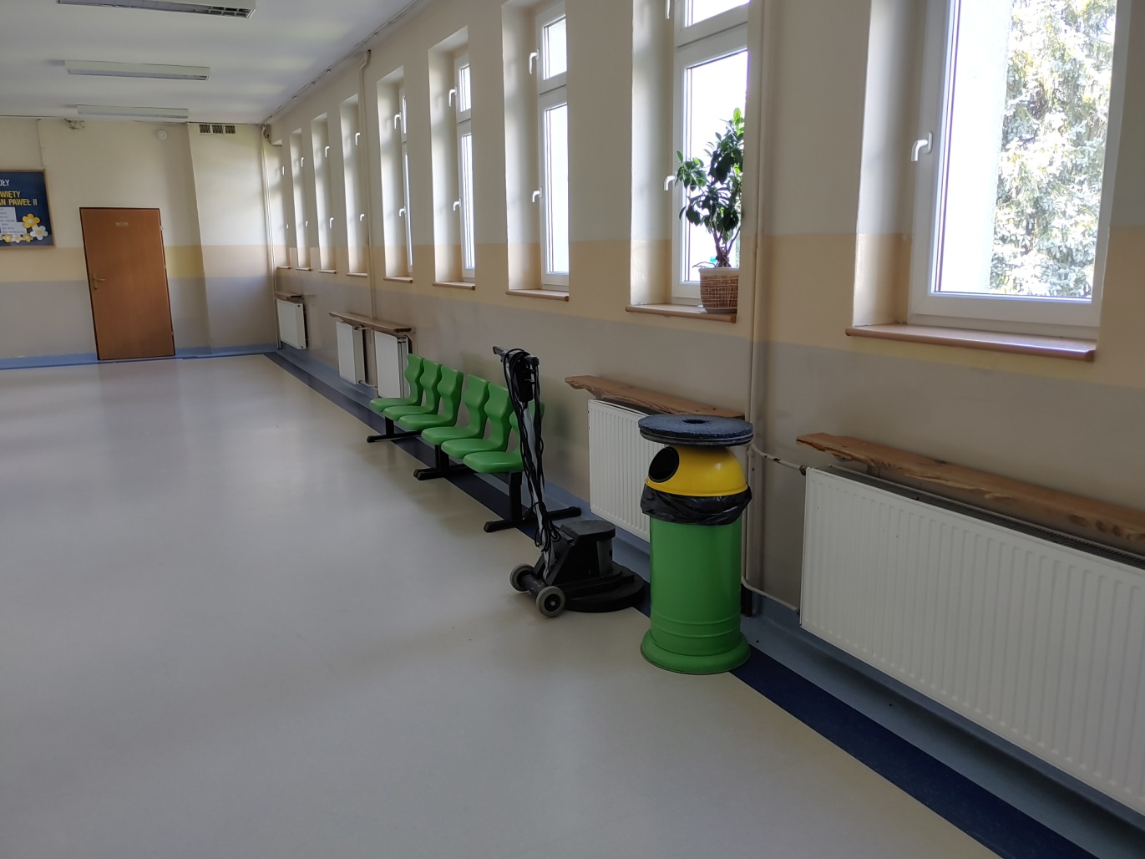
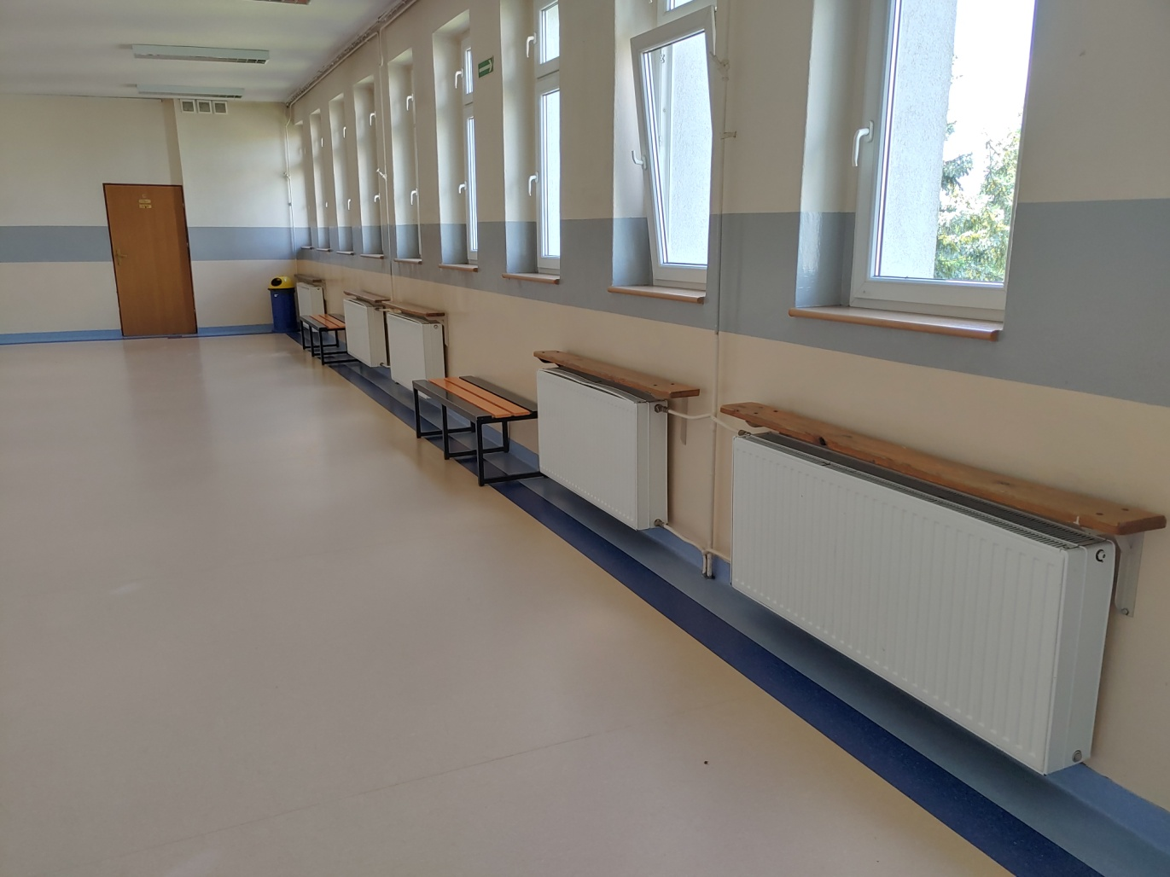

Pytanie 6
Pkt. 1.4.8. Wykonanie nowych gładzi gipsowych oraz malowania na korytarzu parteru jakie farby użyć?

Odpowiedź:
Należy przygotować sufity i ściany poprzez usuwanie starej farby i lamperii, uzupełnienie ubytków, położenie gładzi oraz zagruntowanie, a następnie malowanie (pom. 1.20). Sufit farba emulsja biała. Ściany farby kolorowe lateksowe. Kolorystyka do ustalenia z Zamawiającym. Do Wykonawcy należeć też będzie ewentualny konieczny demontaż, a potem montaż elementów instalacji niskoprądowych np. monitoring, czujki itp. oraz tablic informacyjnych.

Pytanie 7
Pkt. 1.4.9. Wykonanie ubytków w gładzi gipsowych oraz malowania na korytarzu I i II piętra jakie farby użyć?

Odpowiedź:
Należy przygotować sufity i ściany poprzez usuwanie starej farby, uzupełnienie ubytków, położenie gładzi oraz zagruntowanie, a następnie malowanie (pom. 2.2 i 3.2). Sufit farba emulsja biała. Ściany farby kolorowe lateksowe. Kolorystyka do ustalenia z Zamawiającym. Do Wykonawcy należeć też będzie ewentualny konieczny demontaż, a potem montaż elementów instalacji niskoprądowych np. monitoring, czujki itp., oraz tablic informacyjnych.

Zdjęcia przedstawiają obecny wygląd korytarzy na I i II piętrze.
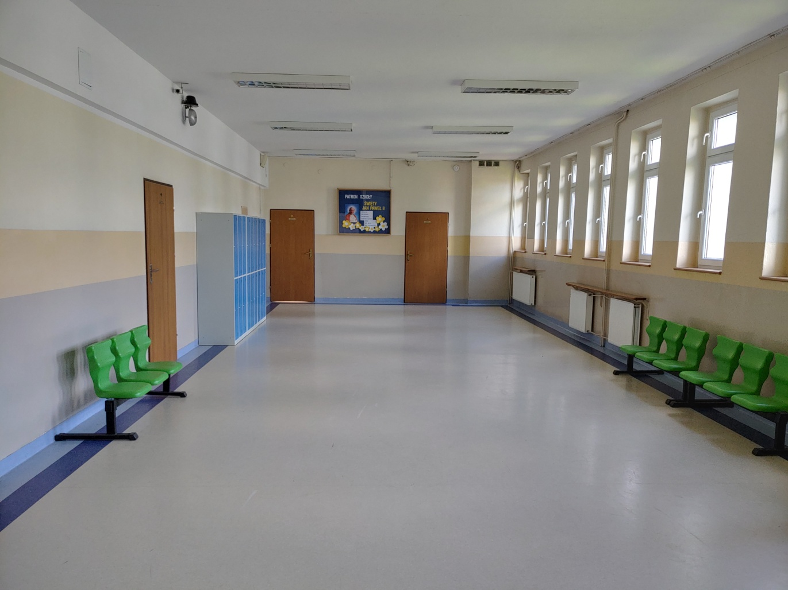
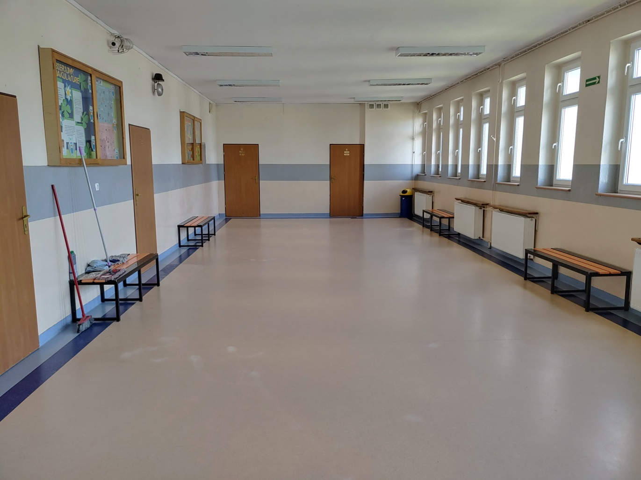

Powyższe wyjaśnienia treści SWZ stanowią integralną część SWZ.

Z poważaniem,

Otrzymują:
1) strona prowadzonego postępowania: https://platformazakupowa.pl/pn/czersk
2) a/a

